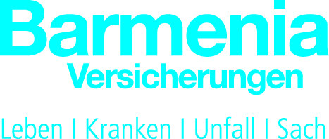
Presseinformation

Barmenia wieder Premium-Sponsor beim BHC

Wuppertal, 26.06.2018 – Die Barmenia Versicherungen weiten ihr Engagement beim Bergischen Handballclub als langjähriger und starker Partner aus. Ab der kommenden Bundesligasaison wird das Logo des Versicherers wieder auf den offiziellen Textilien zu sehen sein. „Mit den Löwen verbindet uns eine lange Zeit der Zusammenarbeit. Für uns ist es Ausdruck unseres Standortbewusstseins, das wir mit den vielen sozialen, kulturellen, sportlichen und wissenschaftlichen Engagements pflegen“, sagt Andreas Eurich, Vorstandsvorsitzender der Barmenia Versicherungen und hofft, dass die neue Bundesligasaison so viel Spannung verspricht wie die zurückliegende.

Über die Barmenia
Die Barmenia Versicherungen zählen zu den großen unabhängigen Versicherungsgruppen in Deutschland. Als einer der größten Arbeitgeber in Wuppertal - mit rund 1.700 Mitarbeitern am Standort - beschäftigen die Unternehmen über 3.400 Mitarbeiter deutschlandweit. Die Vereinbarkeit von Beruf und Familie für Arbeitnehmer ist der Geschäftsleitung ein wichtiges Anliegen. Soziales Engagement und Verantwortung für den Standort sind für die Gruppe selbstverständlich.

Die Pressemeldung und Fotomaterial erhalten Journalisten unter www.presse.barmenia.de. Kontakt auch unter www.facebook.de/barmenia, www.twitter.com/barmenia, www.xing.com/companies/barmenia.

Kontakt:
Marina Weise-Bonczek
Presse und Vorstandsstab
Tel.: 02 02 438-27 18
Fax: 02 02 438-03 – 27 18
E-Mail: marina.weise@barmenia.de
https://www.xing.com/profile/Marina_WeiseBonczek
Internet: www.barmenia.de

